# РЕСПУБЛИКА ДАГЕСТАН

# МУНИЦИПАЛЬНОЕ ОБРАЗОВАНИЕ «АКУШИНСКИЙ РАЙОН»

# МКОУ «АКУШИНСКАЯ СОШ№2»

ОТЧЕТ

«Комплексные меры противодействия злоупотреблению наркотических средств и их незаконному обороту». Сентябрь-октябрь 2019г.

*Цель:* определение формирования у подростков адекватной самооценки, развитие навыков противостояния давлению сверстников, отрицание наркотиков, алкоголя и табака.

В ходе работы по профилактике наркомании для учащихся школы разработаны и проведены следующие мероприятия:

классные часы, беседы, анкетирование, конкурсы, спортивные мероприятия и утренники .

Беседа«Жизнь без наркотиков» (8«А»кл.,) Абдуллаева А.М.

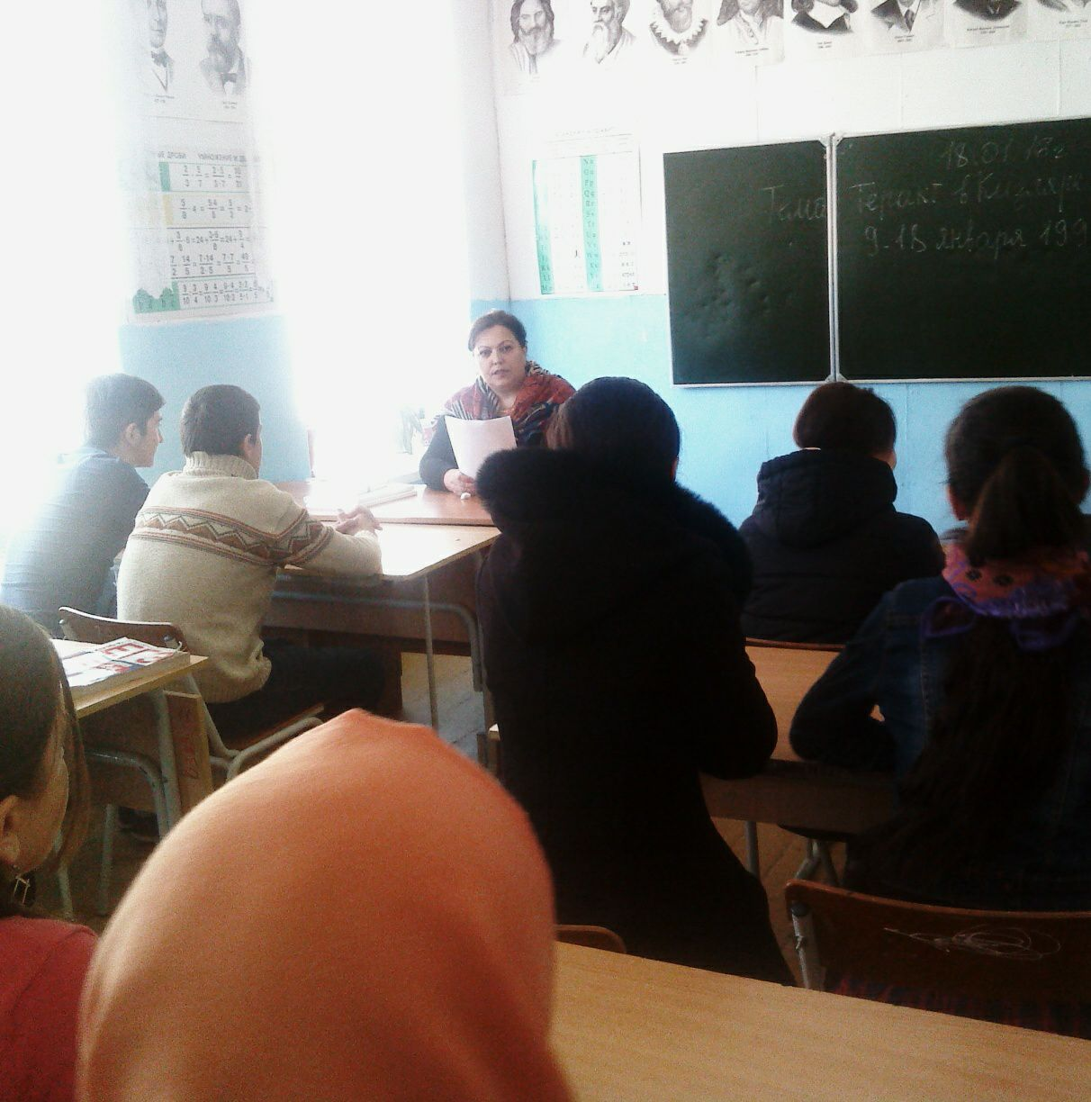

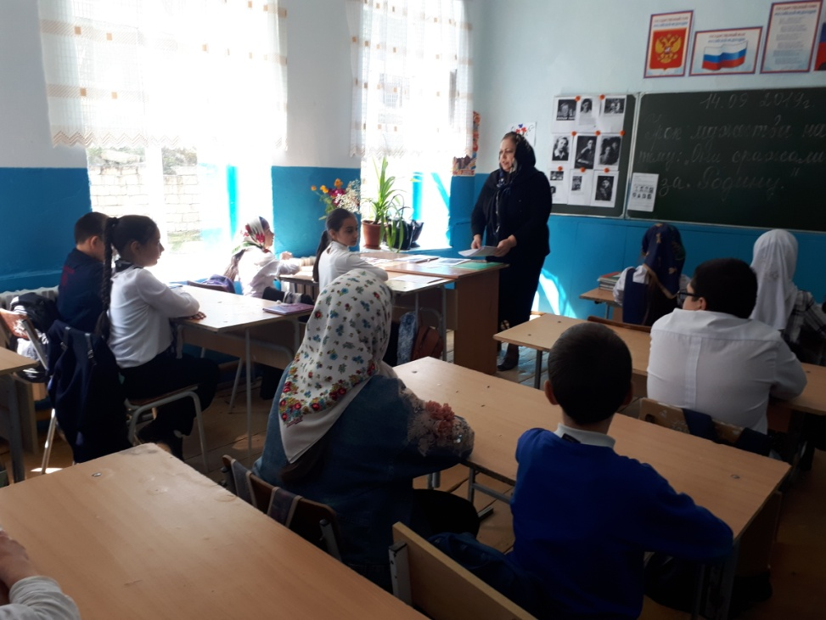

Классный час в 9-11 кл. Учителя: Омаров И.О. Муртазалиева З.Г. Ахмедова Ш.К.Абдуллаева А.М. Зам УВРМагомедова С.А. Зам.ВР Омарова С.М.

« Наркотики – дорога в никуда!» (10-ые кл.,)

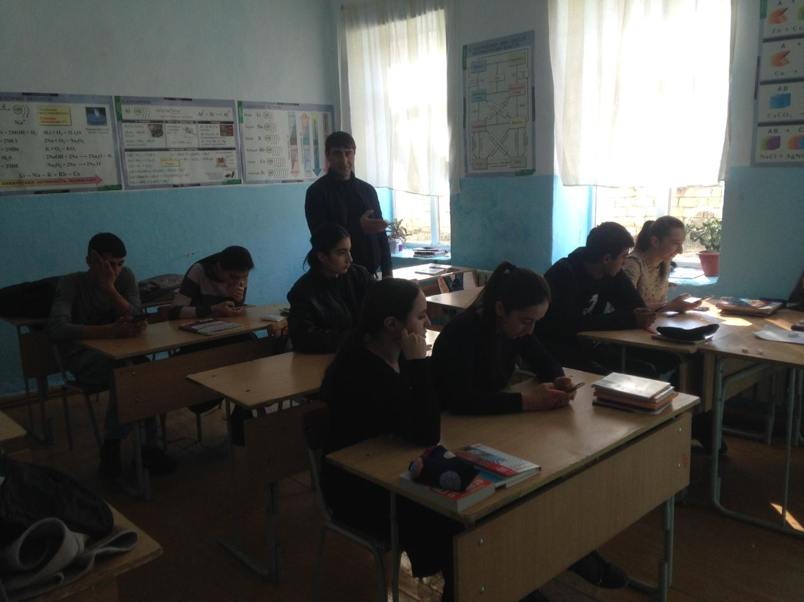

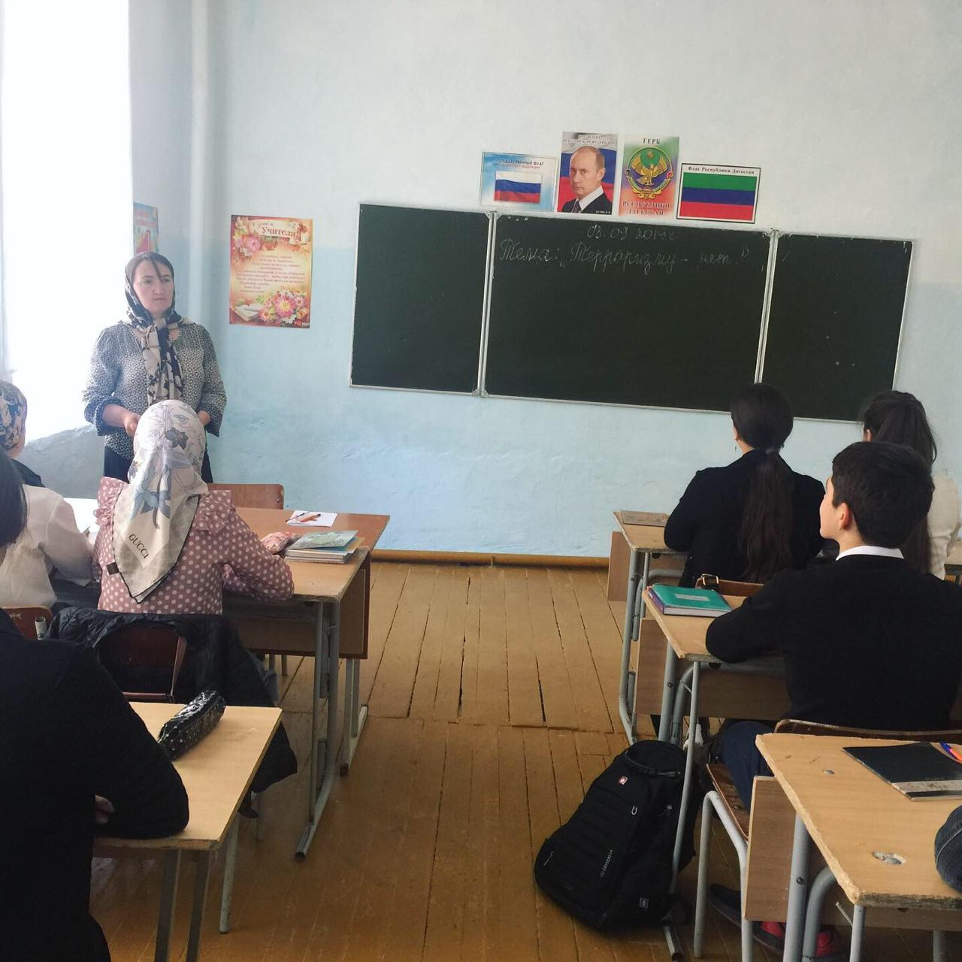

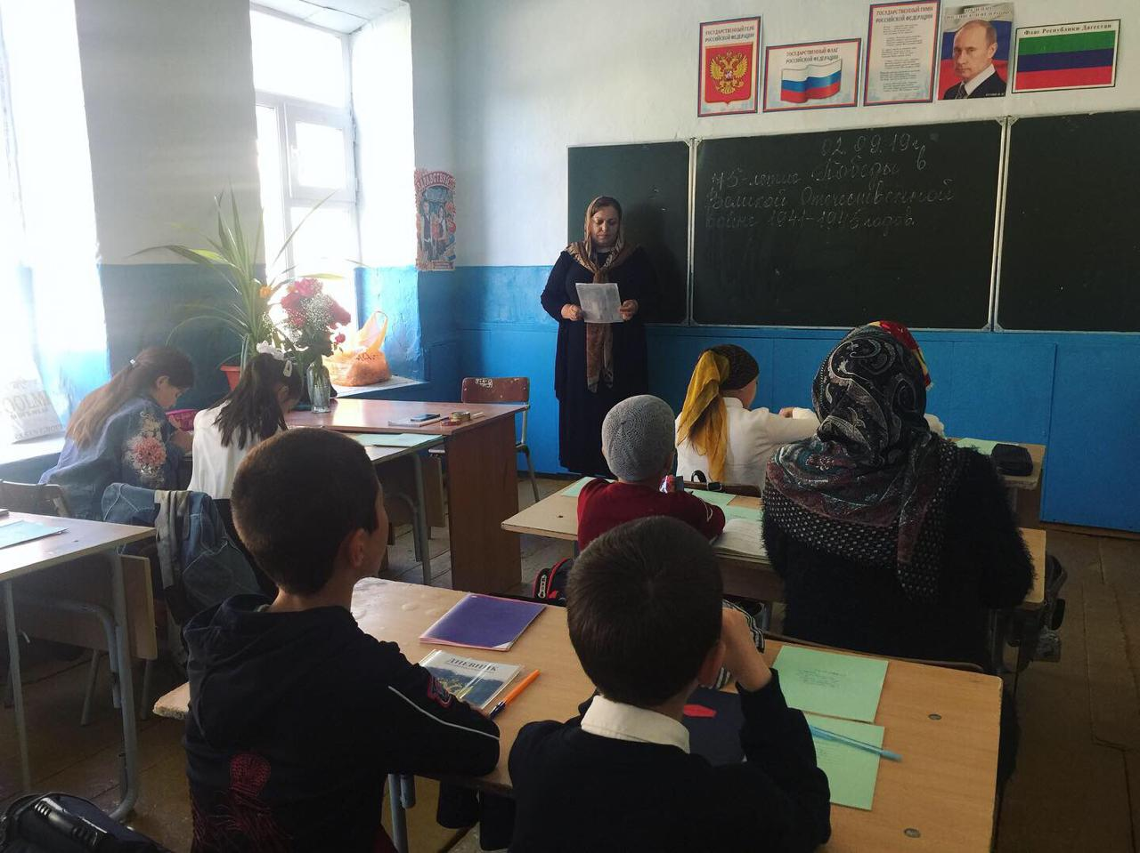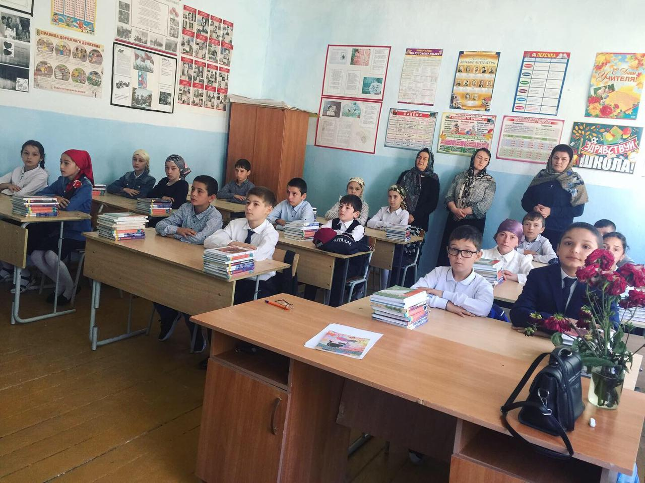

**«Нет пагубным привычкам!»**

**Беседу провели: Инспектор полиции Гаджиев М.А. Зам ВР Омарова С. Директор Ризванов Т.М.**

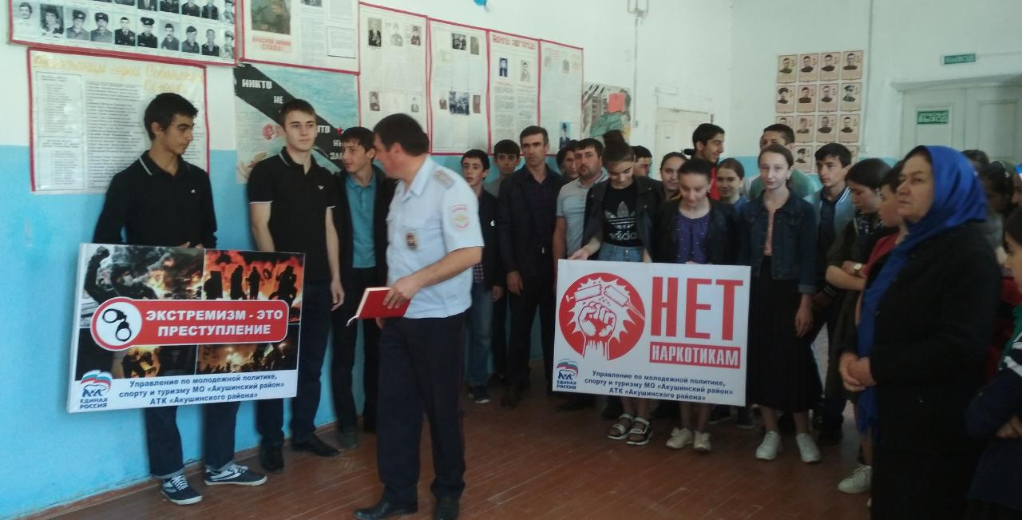

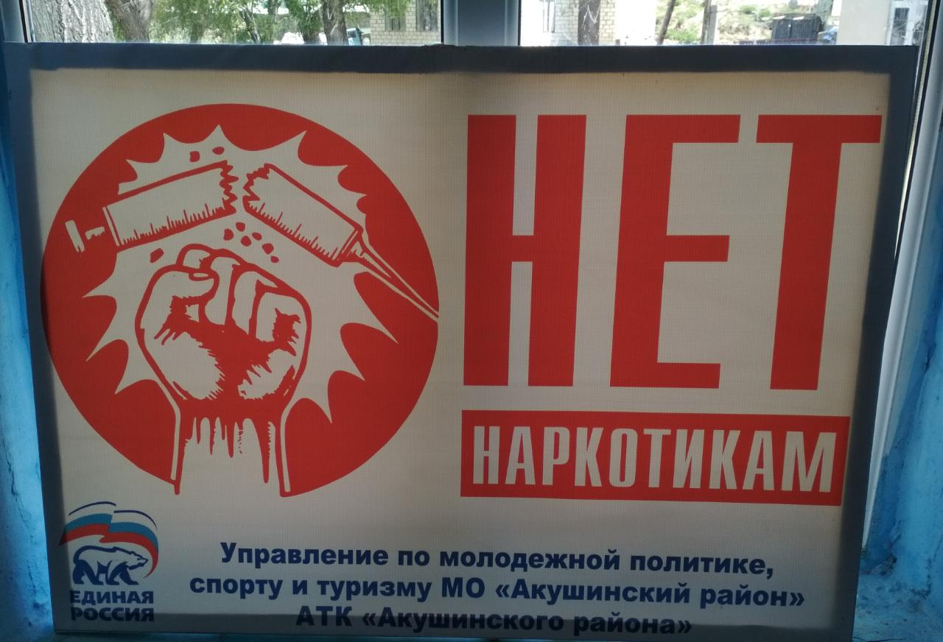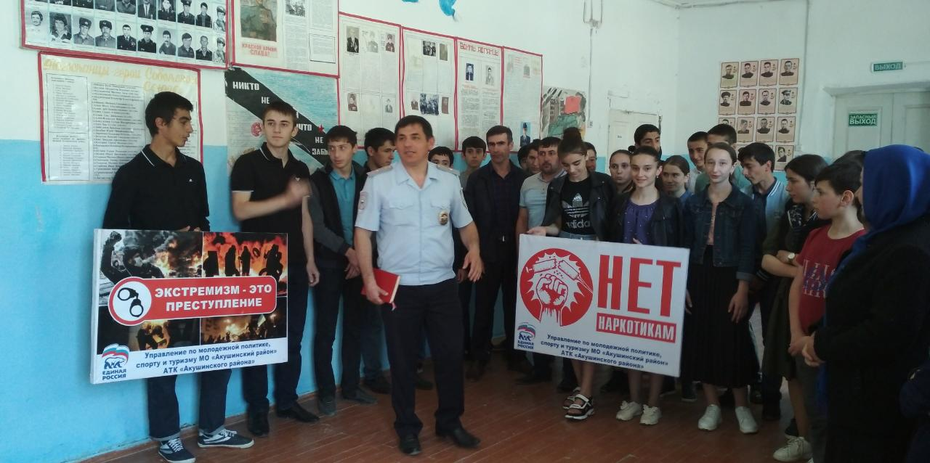

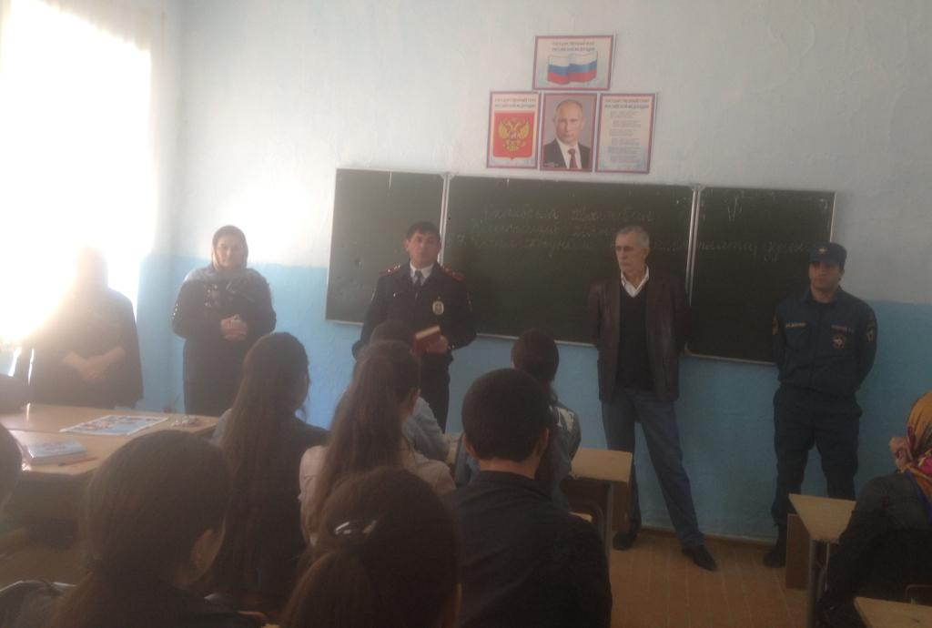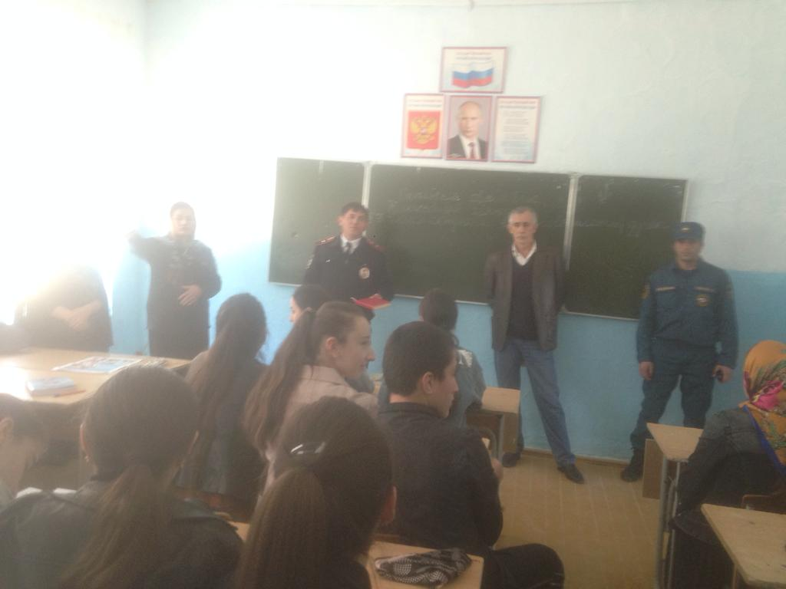

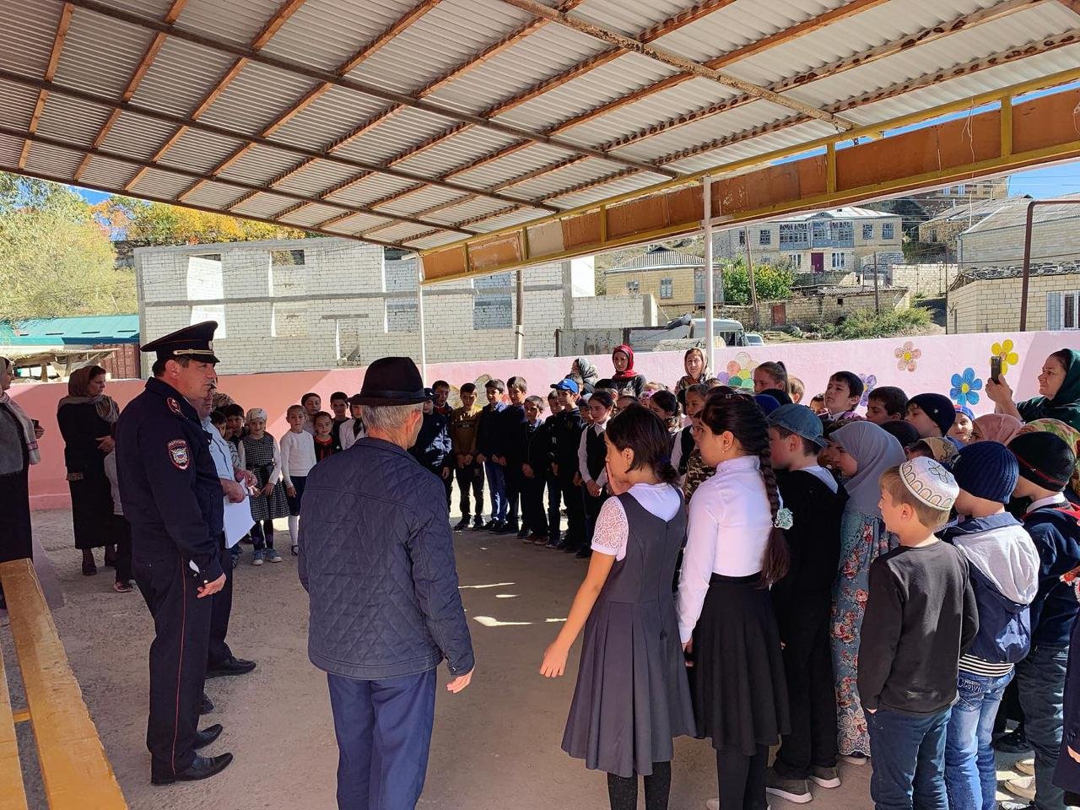

**« В здоровом теле – здоровый дух!» 6-ые кл.) Мероприятие в библиотеке. Провела: Исагаджиева Р.М.**

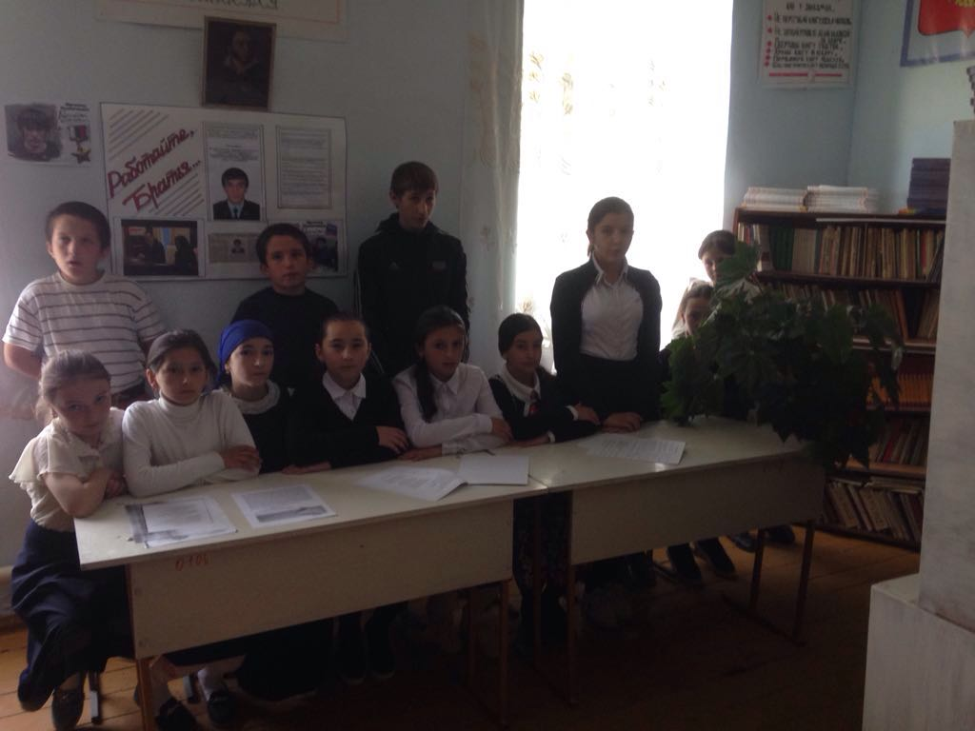

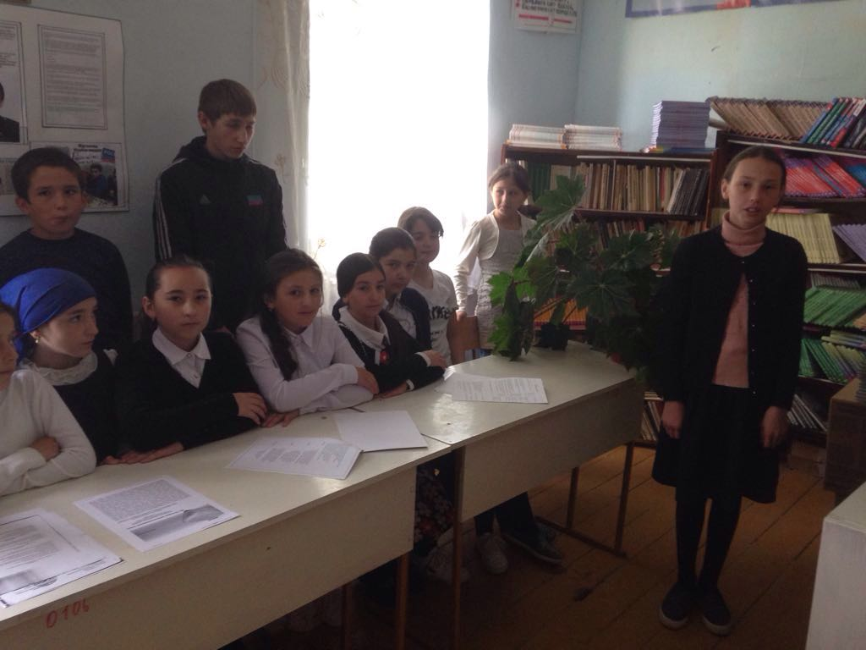

**Наши чемпионы « Мы за ЗОЖ .»**

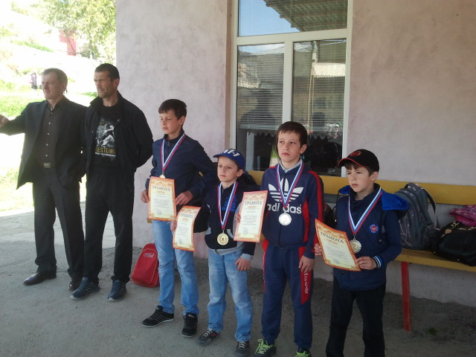

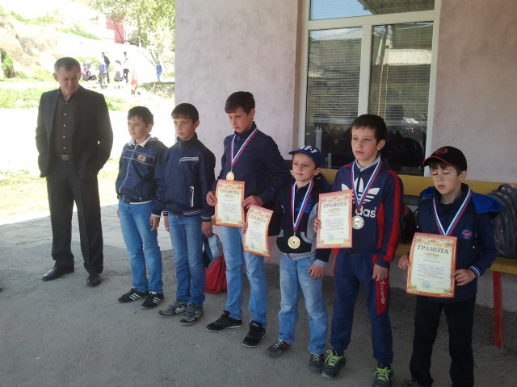

**Анкетирование среди уч-ся по вопросам приверженности к употреблению наркотиков и психоактивных веществ (6-11кл. педагог-психолог школы Тантанова Э.А.**

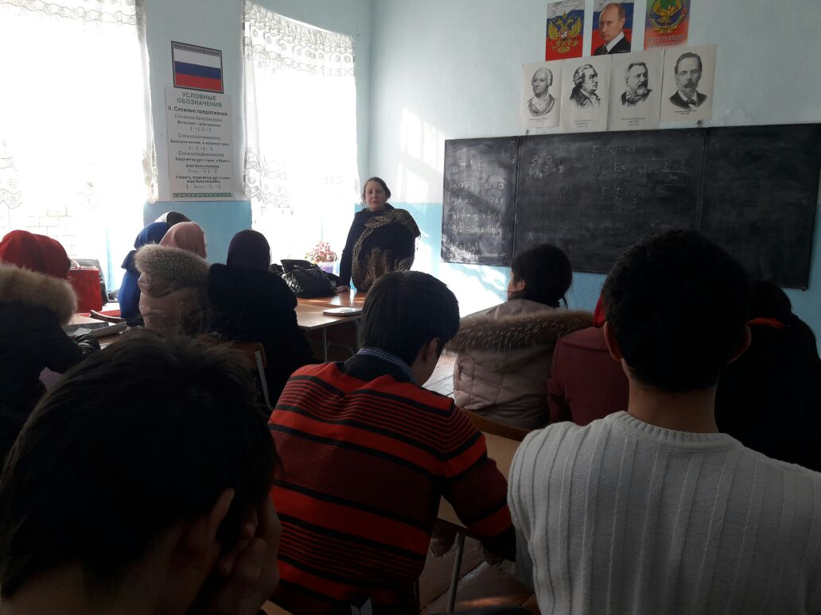

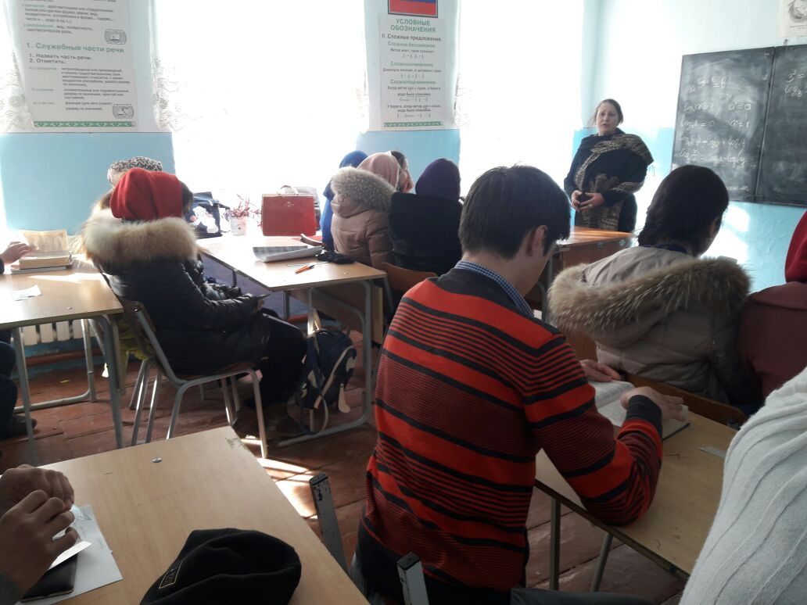

**Школьный конкурс рисунка**

« Скажи наркотикам НЕТ! »

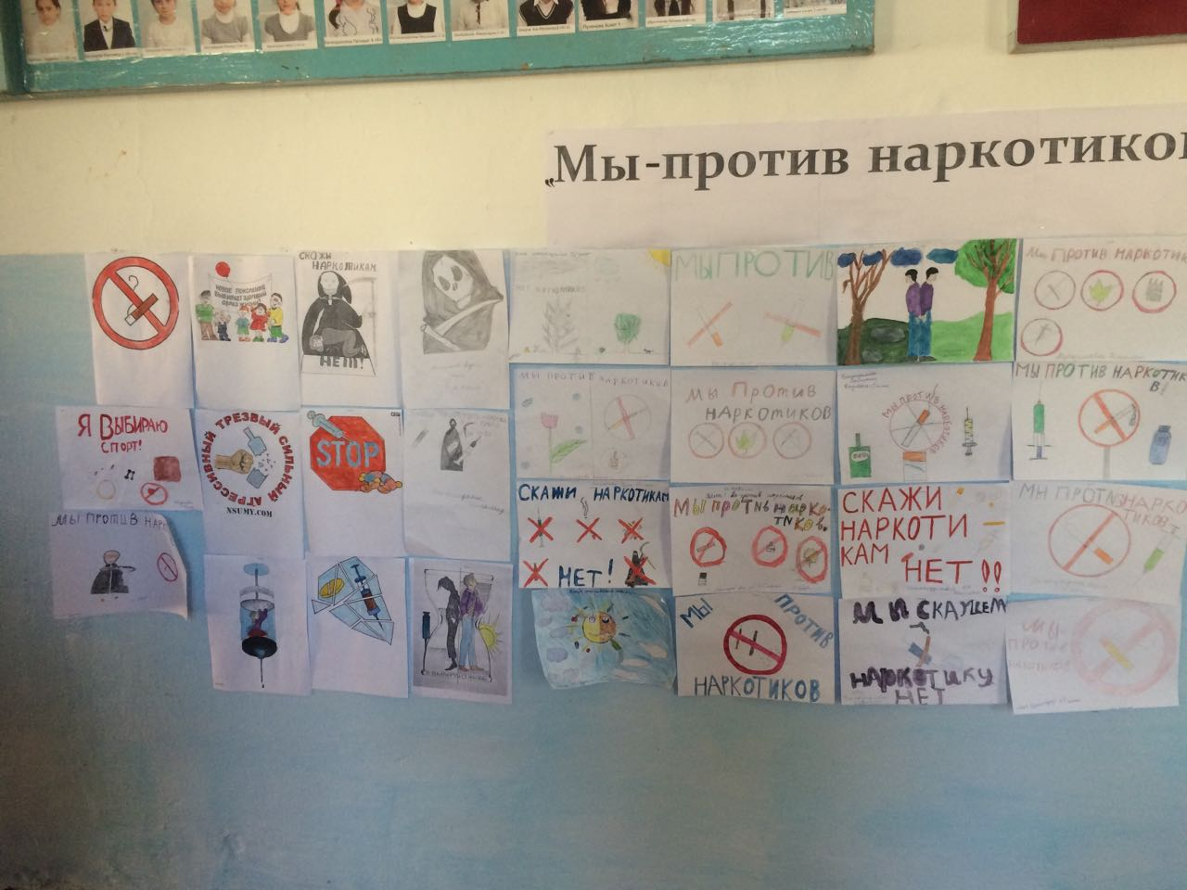

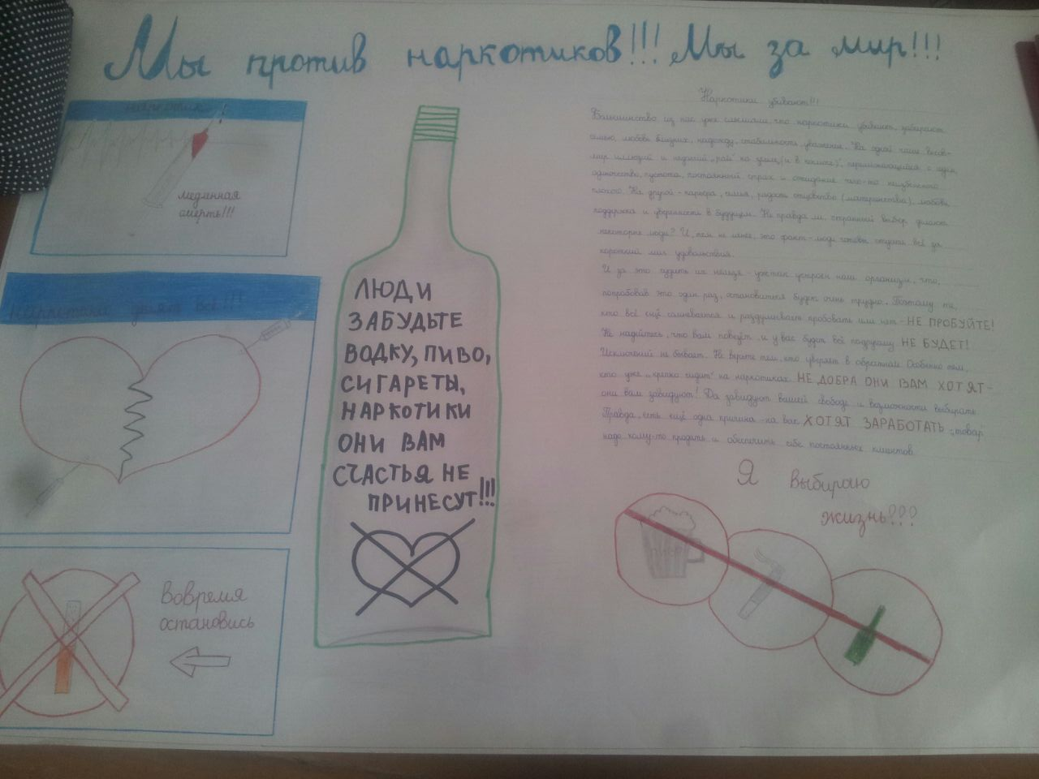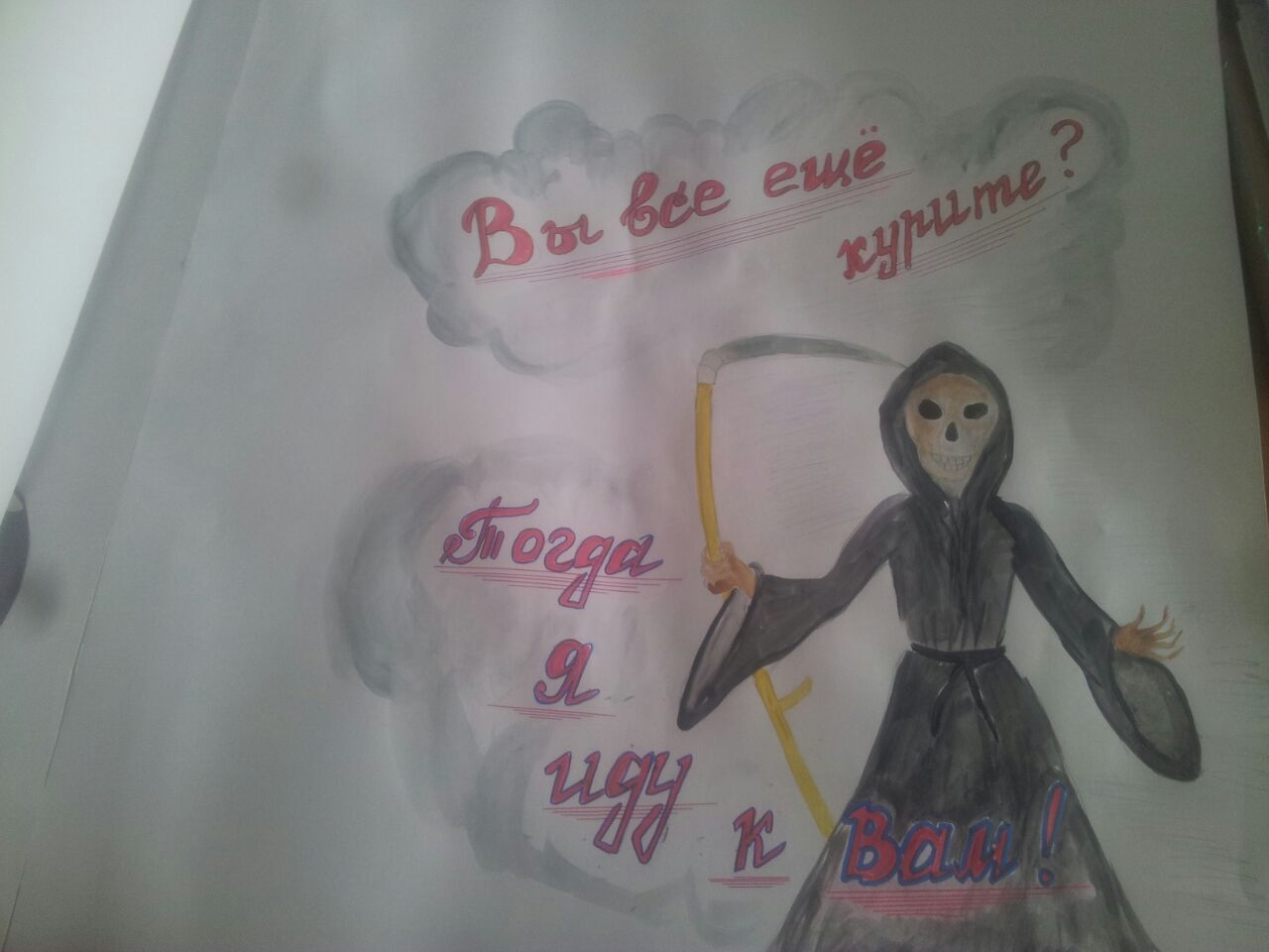

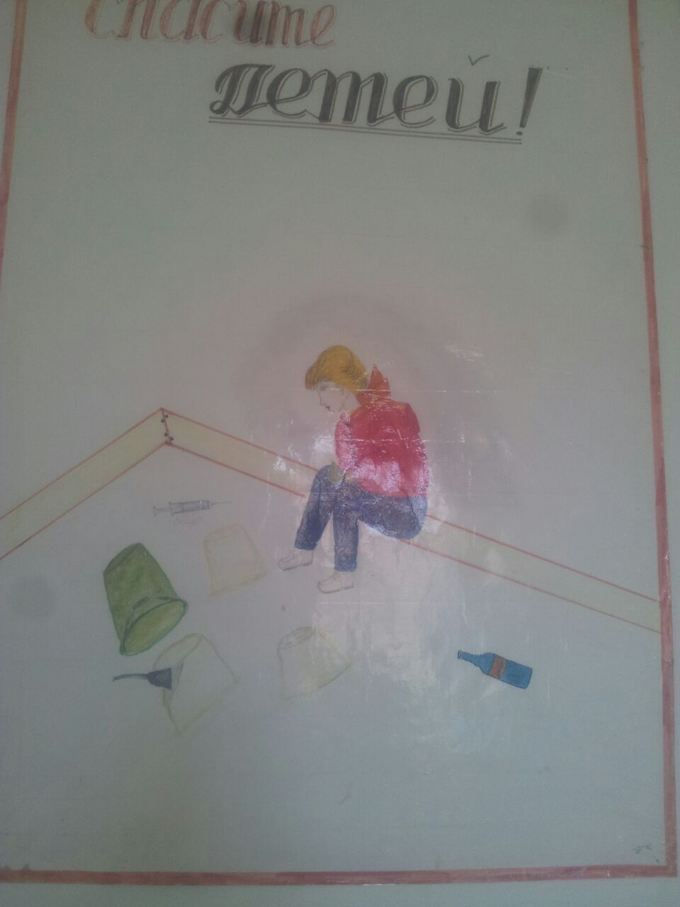

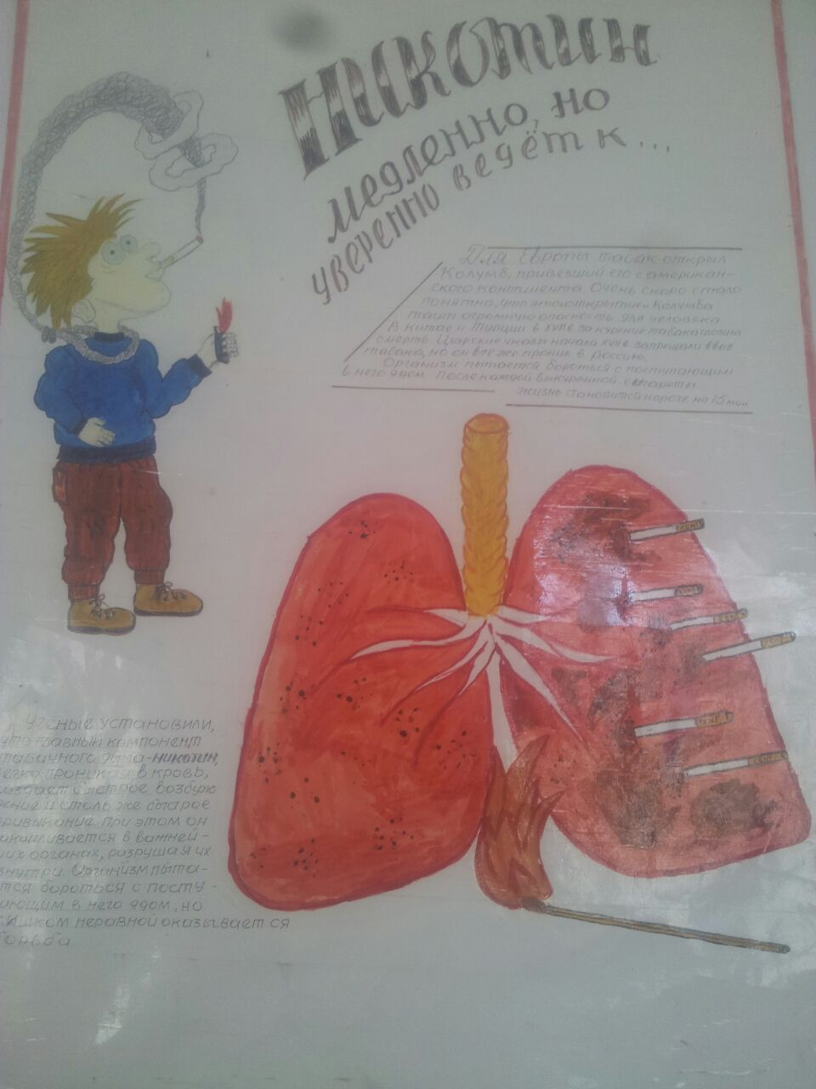

**« Курение и алкоголь – наши враги ! »** **( плакаты).**

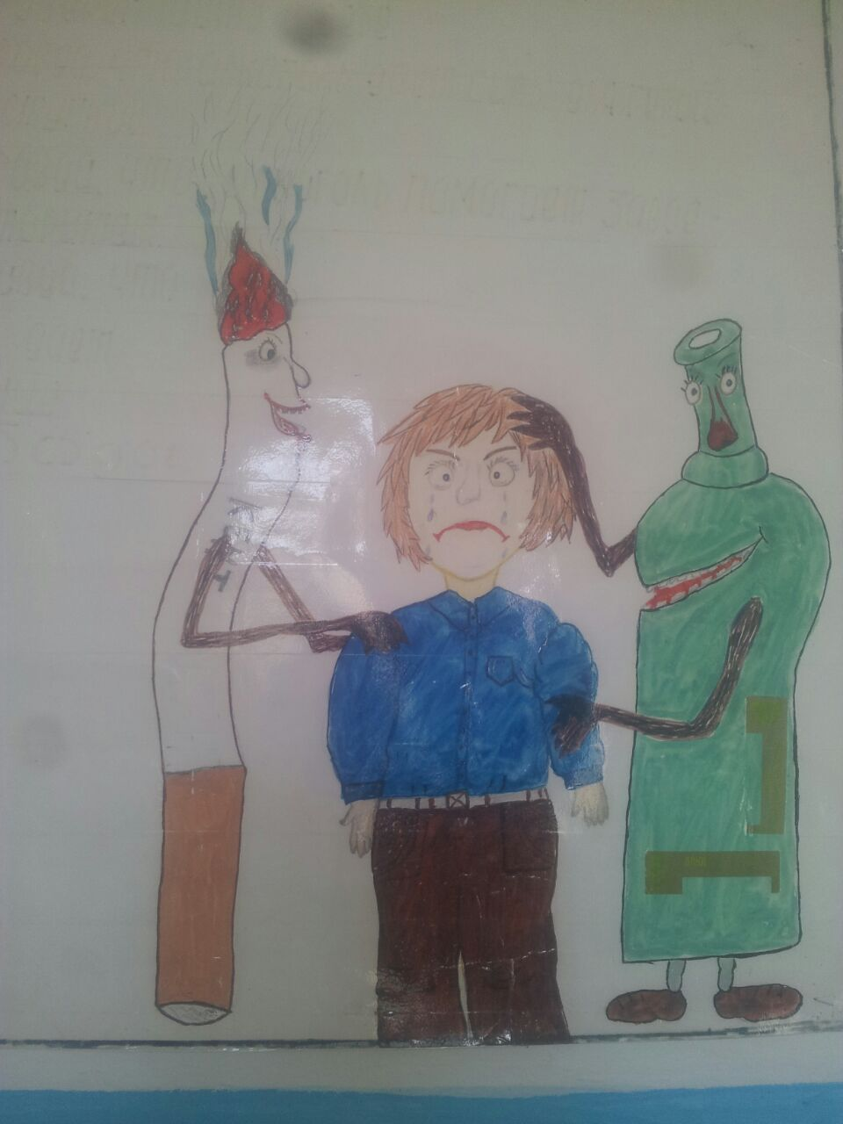

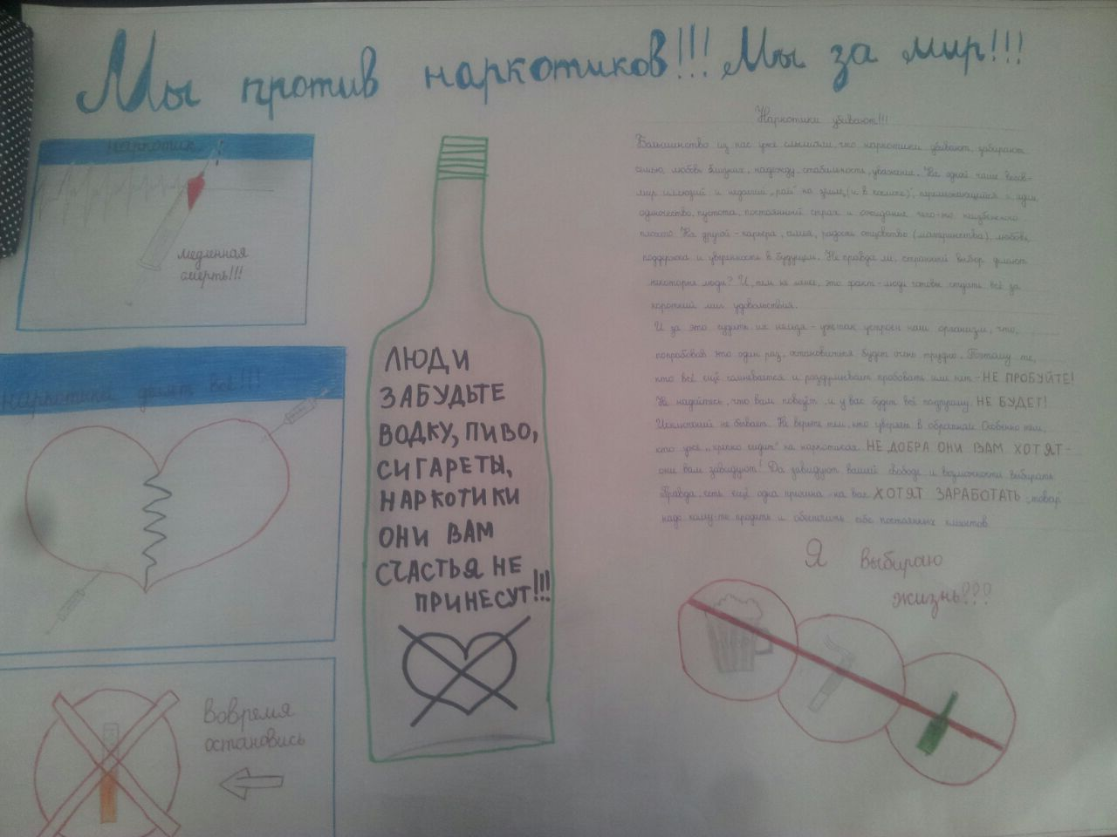

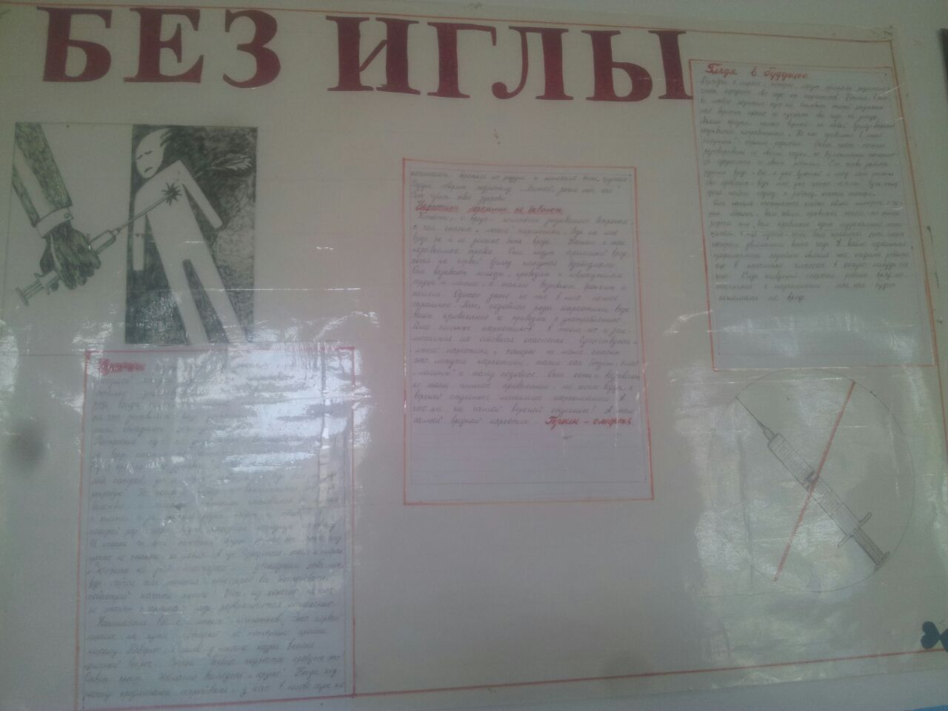

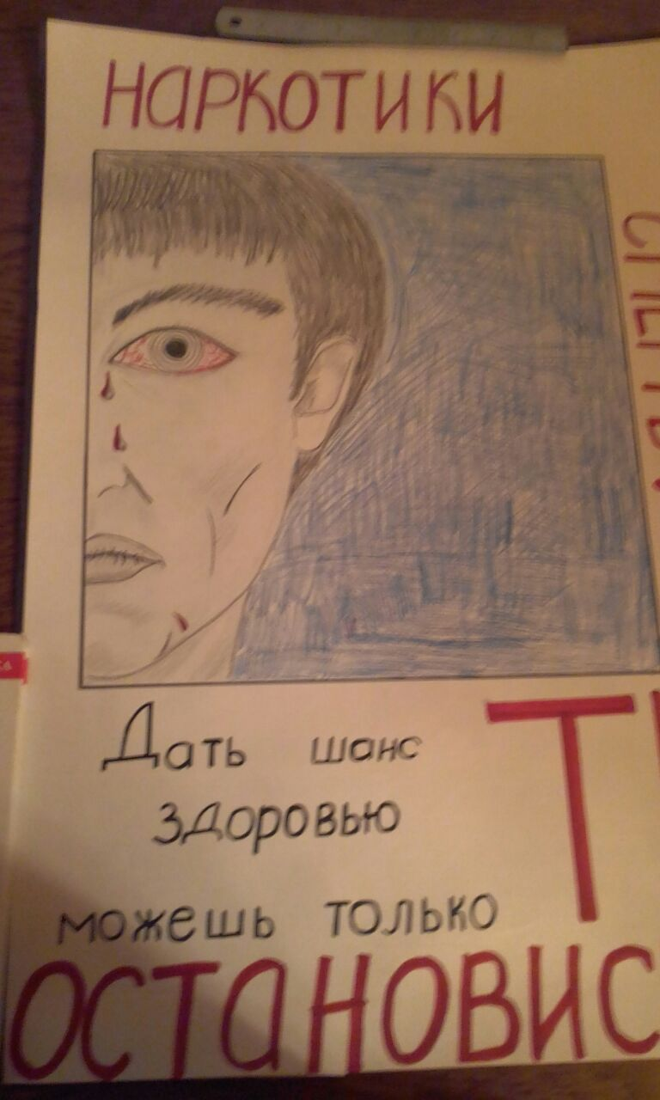

**Выполнила : Ученица 7 «А» кла. Магомедова Патимат М.**

**Конкурс « Профилактика наркомании и безнадзорности детей и подростков».**